Муниципальное бюджетное общеобразовательное учреждение

Фоминская основная общеобразовательная школа

Согласовано: Рассмотрена и рекомендована к Утверждаю:

Протокол заседания МС утверждению Управляющим советом Директор

МБОУ Фоминская ООШ от __________протокол № ____ МБОУ Фоминская ООШ

от ____________ 2021 г № ______________ Л.Н. Мережко _____________ Л.Н.Мережко

руководитель МС: С.Г. Стрюкова Приказ от ________ 2021 г №____

руководитель ШМО: Л.В. Мережко

**Программа**

**«Начало»**

**по вовлечению родителей (законных представителей) в образовательный процесс**

**на 2021 год**

Составитель:

старшая вожатая С.П. Банникова

х. Фоминка

2020 – 2021 учебный год

**Пояснительная записка**

Одним из актуальных вопросов в МБОУ Фоминская ООШ остается преодоление школьной неуспеваемости, повышение эффективности учебного процесса. Его решение предполагает совершенствование методов и форм организации обучения, поиск путей формирования знаний у обучающихся, которые учитывали бы их реальные возможности.

Успешное решение задач образования и воспитания возможно только при объединении усилий семьи и педагогического коллектива.

В 2021 году наша школа стала участником проекта «500+», который призван оказать содействие в достижении глобальной цели, обозначенной в Указе Президента по вхождению России в число 10 стран – лидеров по качеству общего образования. Проект является частью федерального проекта «Современная школа» национального проекта «Образование».

Пот результатам самодиагностики одним из факторов риска школьной неуспешности стал низкий уровень вовлеченности родителей в образовательный процесс.

Наша школа расположена в сельской местности. В школе обучаются дети из семей с различным уровнем дохода, образования, социального положения. Из 47семей -43-полных, 7 семей получают пособие, как малоимущие, 5 семей требуют особого внимания ввиду трудных жизненных ситуаций, 5 семей-многодетных. Из всех родителей только 6 человек имеют высшее образование, 37 человек – среднее-профессиональное образование, 21 человек-среднее образование, 20 человек-основное общее образование.

Все эти аспекты не могут не влиять на уровень вовлеченности родителей в образовательный процесс, что, в свою очередь, приводит к низким образовательным результатам наших обучающихся.

Анализируя причины успешности и неуспешности детей, мы пришли к выводу, что в подавляющем большинстве своем дети, родители которых не проявляют интереса к успехам ребенка, не принимают участие в делах класса и школы, имеют низкий уровень мотивации к процессу обучения. И, наоборот, дети, родители которых проявляют заинтересованность к школьной жизни ребенка, посещают родительские собрания, участвуют в школьных мероприятиях, открыты для общения с педагогическими работниками школы, имеют средний и высокий уровень мотивации к учебному процессу.

Школа заинтересована в успехе каждого ребенка. Поэтому возникла необходимость в принятии мер, чтобы повысить уровень вовлечению родителей (законных представителей) в образовательный процесс.

Одним из шагов в этом направлении стала данная Программа.

Именно от факторов семейного воспитания зависит формирование личности ребенка, его познавательной активности и развитие образовательных потребностей.

В статье 44.ч.1 ФЗ «Об образовании в РФ» указано, что «родители (законные представители) несовершеннолетних обучающихся имеют преимущественное право на обучение и воспитание детей перед всеми другими лицами».

Федеральный государственный образовательный стандарт представляет собой совокупность требований, обязательных при реализации программ образовательных учреждений.

В основе Стандарта лежит системно-деятельностный подход, который обеспечивает:

* формирование готовности к саморазвитию и непрерывному образованию в семье;
* проектирование и конструирование социальной среды развития обучающихся в системе образования и семейного воспитания;
* активную учебно-познавательную деятельность обучающихся в различных воспитательных структурах (школа, семья, социальные институты и др.);
* построение воспитательного процесса с учетом индивидуальных возрастных, психологических и физиологических особенностей обучающихся (в том числе и семейных традиций).

В основе ФГОС лежит концепция духовно-нравственного развития и воспитания личности гражданина России, в которой отражено взаимодействие образовательных учреждений с различными субъектами социализации - с семьей, общественными организациями, региональными объединениями, учреждениями дополнительного развития, культуры и спорта, средствами массовой информации.

**Цель** этого взаимодействия - совместное обеспечение условий для духовно-нравственного развития и воспитания обучающихся в семье и школе.

Важным условием реализации образовательной программы ФГОС в МБОУ Фоминская ООШ является:

* участие родителей (законных представителей) обучающихся в проектировании и развитии образовательной программы образовательного учреждения и условий ее реализации;
* обновление содержания программы, методик и технологий ее реализации в соответствии с динамикой развития системы образования, запросом обучающихся и родителей (законных представителей) и др.

Для ребенка нравственным основанием служит семья, ее ценности, устои, отношения. Усвоение ребенком семейных ценностей с первых лет жизни имеет непреходящее значение. Взаимоотношения в семье проецируются на отношения в обществе и составляют основу гражданского поведения человека.

Работе с родителями в школе уделяется особое внимание. Здесь семья выступает, во-первых, в роли субъекта воспитательного процесса, влияя на формирование личности ребенка, его образовательных потребностей, во-вторых, в роли социального заказчика образовательных услуг, определяющего цель деятельности учреждения и педагогов.

Основные **задачи** организации современной работы образовательного учреждения и родителей:

1) повышение психолого-педагогических знаний родителей;

2) вовлечение родителей в учебно-воспитательный процесс;

3) участие родителей в управлении образовательным учреждением.

Для решения данных задач разработана «Программа «Начало» по вовлечению родителей (законных представителей) в образовательный процесс на период 2021 год».

Участниками реализации программы выступают: педагогический коллектив, обучающиеся, родители.

Успешность реализации программы предполагает:

* заинтересованность педагогов в своем труде;
* профессионализм;
* знание возрастных особенностей обучающихся;
* содействие родителям в решении индивидуальных проблем.

В качестве механизма отслеживания результатов программа предусматривает:

1. Самодиагностику образовательного учреждения:

* наличие банка данных семей, нуждающихся в психолого-педагогическом сопровождении;
* применение педагогами эффективных инновационных технологий в системе повышения квалификации по взаимодействию с родителями;
* непрерывная организация обобщения и внедрения опыта работы педагогов образовательных учреждений с семьей в современных условиях;
* совершенствование моделей сопровождения взаимодействия семьи и образовательного учреждения на всех уровнях;
* разработка рекомендаций и учебно-методических пособий по вопросам психолого-педагогического и социально-юридического сопровождения семьи.

2. Получение от семьи обратной связи:

* повышение уровня информированности (знаний) по всем аспектам деятельности школы;
* повышение уровня удовлетворенности родителями качеством оказания образовательных услуг (опрос);
* участие родителей (законных представителей) обучающихся в проектировании и развитии образовательной программы школы и условий ее реализации.

**Направления деятельности школы по вовлечению родителей (законных представителей) в образовательный процесс**

1. **Диагностика семьи**

При изучении членов семьи важно ответить на три главных вопроса:

1. Кто они? (Образовательный портрет семьи, социально-педагогическая и социально-аксиологическая характеристика).

В школе в каждом классе на начало учебного года классные руководители составляют социальный паспорт класса, старшая вожатая, обработав информацию по каждому классу, составляет социальный паспорт школы.

1. Чего хотят? (Образовательные запросы семьи: цели, запросы, отношение к школе, педагогу).

В течение всего периода обучения каждого ребенка классные руководители посещают семьи, проводят анкетирования, опросы как среди детей, так и среди родителей, с целью анализа мотивации к учебе детей и заинтересованности в успехах родителей.

1. Что могут? (Образовательный потенциал семьи: какими ресурсами обладает каждый член семьи и семья в целом).

В социальных паспортах обязательно указывается образовательный уровень родителей, материальное благополучие семей, потому что эти аспекты влияют на мотивацию детей к обучению.

Что дает изучение семьи школе?

* Возможность выстраивать программу деятельности школы и ее отдельных субъектов.
* Корректировку целей и способов их достижения.
* Установление обратной связи (коммуникации) со всеми субъектами образовательного процесса, в том числе и с реальными или потенциальными социальными партнерами.
* Возможность учитывать семью как ресурс для совместного развития.
* Повышение компетентности и активности родителей.

Принципы диагностики семьи.

1. Первый принцип диагностики семьи можно сформулировать так: семью необходимо изучать регулярно.
2. Второй принцип изучения семьи – плановость. Диагностическую работу с семьей необходимо встраивать в годовой план работы для получения обратной связи относительно реальных и перспективных мероприятий.
3. Третий принцип **–** научность. Наличие знаний о современных способах диагностической работы. Это позволяет увидеть те проблемы, которые носят латентный характер и вовремя изменить траекторию развития всего образовательного учреждения.
4. Четвертый принцип - системность (комплексность).

В настоящее время чаще всего исследуется отношение родителей к школе, их удовлетворенность качеством образовательных услуг, стиль семейного воспитания и отношение взрослых к своей родительской роли.

Что нужно изучать в первую очередь?

Главной сложностью для многих родителей является ответ на вопрос **о целях** воспитания ребенка. Именно целичленов семьи должны стать одним из самых важных объектов диагностики.

Вторым значимым объектом педагогической диагностики семьи являются **ценности (жизненные смыслы***)* ее членов. От совпадения ценностей во многом зависит консолидация всех участвующих в образовательном процессе.

Для полноценного функционирования педагогической системы важно **изучение ресурсов**(материальных и нематериальных активов**:** средства, уровень мотивации и т.п.), имеющихся у ее субъектов.

Самые полноценные отношения выстраиваются там, где происходит обмен ресурсами. При отсутствии такого обмена между семьей и школой (или при наличии обмена неравноценного, не удовлетворяющего одну из сторон) возникает разбалансированность образовательного процесса, что не только не прибавляет, а еще и отнимает часть имеющихся у сторон ресурсов на борьбу и выяснение позиций.

Важным объектом диагностики семьи являются **отношения:**отношения между родителями и педагогами, педагогами и детьми, между детьми и родителями и отношения друг к другу, к процессу обучения, образовательной политике и т.д. Отношения(вернее их качество) выступают своеобразным механизмом саморазвития субъектов образовательного процесса, а поэтому важно фиксировать их динамику и вовремя определять способы коррекции.

**2. Просвещение семьи**

Просвещение семьиможет затрагивать разные области знаний (педагогика, психология, право и т.д.).

Существуют общие принципы просветительской деятельности:

1. Гуманистический характер отношений специалистов и семьи, родителя и ребенка.

В нашей школе работает школьный психолог, который готов помочь каждому.

Информация о работе специалиста размещена на сайте школы.

<https://fominka.rostovschool.ru/?section_id=79>

1. Максимальный учет индивидуальных особенностей участников позволяет организовать просвещение по отдельным групповым проблемам: это может повысить актуальность информации в глазах потенциальных участников.

Тематика родительских общешкольных и классных собраний выбирается с учетом потребностей как педагогов так и родителей.

<https://fominka.rostovschool.ru/?section_id=105>

3. Согласно принципу природосообразности систему просвещения родителей необходимо создавать с учетом всего периода развития ребенка: оно должно носить не только актуальный, но и опережающий характер.

4. Принцип индивидуального темпа продвижения слушателя в освоении нового материала. Разные родители имеют разную способность усваивать знания и формировать навыки – иначе просвещение будет неэффективным.

5. Принцип сочетания репродуктивного и творческого начала. Задача специалистов заключается в том, чтобы родитель не только усвоил чужие знания, а постарался построить свою концепцию семейного воспитания, исходя из особенностей своей ситуации и индивидуальности ребенка – сотворил его.

6. Участие всего коллектива в просветительской деятельности.

Родители, которые по объективным причинам не могут посетить родительские собрания, всегда познакомиться с повесткой и материалами собраний на школьном сайте.

<https://fominka.rostovschool.ru/?section_id=72>

**3. Консультирование родителей**

Консультирование родителей может строиться по разным направлениям: педагогическому, психологическому, социально-правовому и т.д.

Независимо от типа существуют определенные принципы консультирования:

* создание доверительных отношений;
* взаимоуважение участников;
* заинтересованность и компетентность консультантов;
* формирование у родителей установки на самостоятельное решение проблемы;
* организация консультирования.

Педагогическое консультирование является для родителей своеобразным «навигатором» в области образования. Цель: помочь каждой семье распознать свои запросы и определить ресурсы для их реализации.

1. **Организация открытого пространства школы**

Большинство конфликтов (скрытых или явных) между семьей и школой происходит именно из-за того, что деятельность образовательного учреждения (педагога) не соответствует ожиданиям родителей, а сами ожидания родителей рождаются на почве дезориентации родителей в современном образовательном поле.

Очень важно своевременно донести до родителей нормативные документы, регламентирующие деятельность учреждения, информацию о существующих в данной местности организациях, оказывающих помощь различным семьям, сведения о путях и формах получения дополнительного образования, расписание консультаций служб, отдельных специалистов. Данную информацию школа распространяет через школьный сайт <https://fominka.rostovschool.ru/> или СМИ.

Современные родители (а особенно родители, нуждающиеся в комплексном сопровождении) как правило, нуждаются в обучении навыкам помощи ребенку при освоении им образовательных программ; навыкам эффективного общения с ребенком; приобретении умений использовать правовые знания в области образования.

На школьном сайте родители могут найти полезную информацию. <https://fominka.rostovschool.ru/?section_id=33>

Возможность присутствовать на уроках вместе с детьми позволяет родителям понять многослойность заданий (что могут выполнить дети с трудностями в обучении и дети, готовые к более высокому уровню, отследить качественные изменения ребенка за определенный период). Родители посещают уроки, как по своему желанию, так и по приглашению учителя, детей. Взрослый, присутствующий на таком уроке, выполняет те же задания, что и дети. Это позволяет им на себе почувствовать эффект приемов, уровень развивающего потенциала знаний, качественное изменение эмоционального состояния. Данная форма работы с родителями позволяет семье понять, как и чему обучать детей дома.

«Уроки на родителях» - обучают навыкам помощи ребенку при освоении ими образовательных программ.

Приглашение родителей на урок в качестве учителей, в качестве организаторов мероприятий требует определенной подготовки и учителя, и родителей. Родителям доверяют провести урок, как правило, после того, как у родителя накопилась определенная база навыков (посещение уроков, апробация роли ученика). Это позволяет родителям почувствовать значимость своих действий, чувство гордости детей.

**5. Объединение родителей по семейным проблемам**

Часто взрослые не в состоянии помочь своему ребенку не из-за лени, а из-за плохой информированности о том, что и как конкретно требуется сделать. Эффективная совместная деятельность возможна только тогда, когда родители будут готовы (а вернее – подготовлены!) к ней. Необходимо учитывать как временные, так и мотивационные факторы семьи, ведь родители зачастую очень заняты на работе, и дилемма «заняться ребенком или заняться добычей средств» на его пропитание (образование) многими из них так и не решается до конца. Здесь помогает использование дистанционных методов работы с семьей.

Информирование (консультирование) группы родителей о проблеме, касающейся этой группы (насилие, наркомания, уход детей из дома); о новых законодательных актах в контексте их проблемы.

В школе создан семейный клуб «Навстречу друг другу». <https://fominka.rostovschool.ru/?section_id=101>

1. **Создание системы массовых мероприятий с родителями**

Создание системы массовых мероприятий с родителями, работа по организации общественно значимой деятельности и досуга родителей и учащихся, пропаганда здорового образа жизни, включение семей в воспитательный процесс.

В школе поводятся мероприятия с участием родителей.

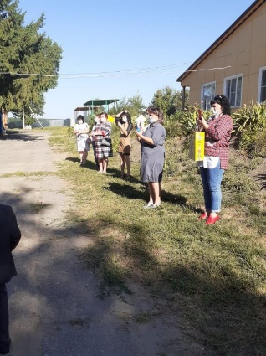 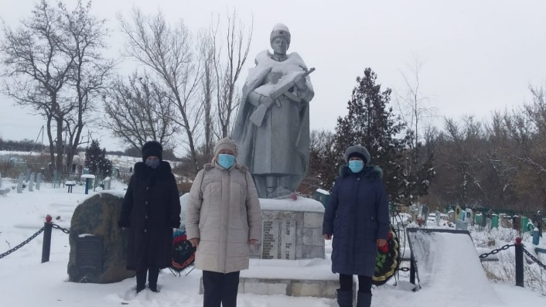

1. **Организация совместной общественно значимой деятельности и досуга родителей и обучающихся**

Зачастую взаимодействие семьи и школы носит формальный характер. Влияния, оказываемые на ребенка семьей и школой порой разнонаправлены, в результате чего отношения между семьей и школой обостряются. Школьник оказывается между двух огней, и это ведет к снижению его мотивации к учению, дезадаптации, понижению авторитета, как школы, так и семьи.

Задача школы состоит в том, чтобы организовать общение трех сторон: педагогов, родителей и детей. Родители, посетив школу должны почувствовать, что они ходили туда не ради общения с учителем, а ради общения со своими детьми, что они узнали что-то новое о своем ребенке, научились чему-то вместе с ним, интересно провели время друг с другом. Такие формы деятельности разнообразны. Их организацией занимаются как учителя, так и, при возможности, родители обучающихся.

Привлечение родителей к совместной деятельности позволяет решать задачи не только воспитания, что уже немаловажно, но и активизирует к решению образовательных задач.

Из-за пандемии доступ в здание школы ограничен, но родители совместно с детьми принимают активное участие в дистанционных мероприятиях.

<https://fominka.rostovschool.ru/site/pub?id=843>

<https://fominka.rostovschool.ru/site/pub?id=446>

**8. Внедрение в семейное воспитание традиционной народной педагогики**

Составными компонентами семейного воспитания являются:

* физическое (здоровый образ жизни, правильная организация распорядка дня, занятия физическими упражнениями и спортом, закаливание организма);
* нравственное (воспитание непреходящих моральных ценностей – любви, уважения, доброты, порядочности, честности, справедливости, совести, достоинства, долга);
* интеллектуальное (заинтересованное участие родителей в обогащении детей знаниями, формирование потребности в их приобретении и постоянного обновления);
* эстетическое (развитие задатков и основанных на них способностей детей, формирование чувства прекрасного);
* трудовое (закладывание основы будущей повседневной жизни детей) воспитание. Они дополняются экономическим, экологическим, политическим, половым воспитанием подрастающего поколения.

Отсутствие у многих родителей осознанного отношения к своей роли, снижение социальной установки на воспитание, образование детей, противоречивость представлений о целях, задачах воспитания, психического и физического развития ребенка отрицательно сказывается на формировании личности ребенка.

В тематику общешкольных собраний входят вопросы, помогающие родителям осознанно подходить к воспитанию детей.

<https://fominka.rostovschool.ru/site/pub?id=526>

1. **Работа педагога с родителями.**

Первый шаг - определение проблемного поля семьи, который может длиться от нескольких минут до нескольких встреч в зависимости от мотивированности семьи, их нацеленности на взаимодействие с образовательным учреждением, от сложности проблемы.

Второй шаг – определение ресурсной базы (ресурсы самой семьи, опыт педагогов, специалистов, участвующих в сопровождении).

Третий шаг – совместными усилиями вырабатывается план работы, определяются сроки проверки ее результативности. Здесь важно налаживание оперативного контакта для коррекции разработанного плана.

Четвертый шаг – реализация намеченного плана с возможным внесением изменений, дополнений.

Пятый шаг – отслеживание результативности.

1. **Выявление и использование в практической деятельности позитивного опыта семейного воспитания**

В последние годы вся педагогическая общественность осознала – воспитание ребенка без укрепления связей с семьей невозможно. Как бы ни были хороши педагогические методики образовательного учреждения, решающим фактором становления личности является семья.

Чем выше воспитательный потенциал семьи и педагогическая культура родителей, тем значительнее результаты всех сторон воспитания личности.

Поднятие престижа и ценности семьи, совершенствование форм семейного воспитания. Анализ, обобщение и распространение опыта семейного воспитания направлены побудить родителей к активному участию в воспитательно-образовательном процессе.

1. **Повышение квалификации педагогов школы для работы с родителями**

Системная работа с семьей предполагает реализацию основного закона развития: переход количества усилий образовательного учреждения в качество взаимодействия с семьей.

Основные позиции, по которым следует оценивать образовательное учреждение в контексте развития партнерских отношений с семьей:

* типология организационной культуры: необходимо определить, что (или кто) стоит в центре организации и задает вектор ее развития;
* уровень корпоративной культуры школы (уровень согласованности действий, наличие и понимание общих целее и ценностей);
* распределение нагрузки и ответственности между членами коллектива;
* диапазон направлений работы школы с социальными партнерами;
* потенциал (скрытые ресурсы);
* готовность к делегированию полномочий (партнерству, сотрудничеству);
* качество обратной связи (ее регулярность, оперативность получения, достоверность, адекватность запросам и т.д.).
* качество обустройства образовательного пространства:
* - насколько легко и быстро родители могут попасть в нужный кабинет, найти нужного человека или информацию, воспользоваться имеющимися в школе сервисами;
* - полнота и наглядность информации;
* - общая атмосфера.

Один педагог прошел курсы по повышению квалификации классных руководителей.

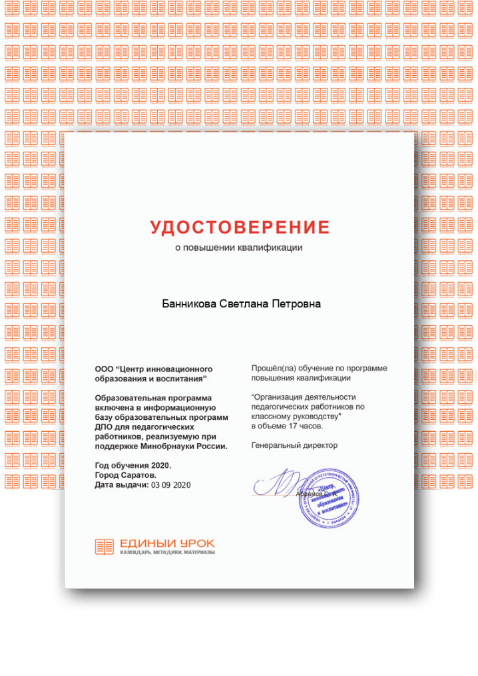

Запланировано прохождение курсов остальными педагогами.

1. **Дополнительное образование детей и родителей. Обучение навыкам бесконфликтного поведения, стрессоустойчивости детей и родителей.**

Школа – это маленькая часть общества, которая включает много людей: родителей, педагогов, учащихся, и от каждого зависит, каким это общество будет. Безопасность в школе, прежде всего, зависит от взрослых, ведь именно они своими поступками и отношением к жизни учат детей, какими им быть.

Для решения конфликтных ситуаций в школе создана Служба медиации (примирения). <https://fominka.rostovschool.ru/?section_id=81>

Основой деятельности Службы медиации является профилактика возникновения конфликтных ситуаций с учетом возрастных особенностей учащихся и культурных традиций семьи.

Задачи проводимой работы:

* Осмысление родителями новых установок на воспитание ребенка и приобретение психолого-педагогических знаний о личности ребенка, тактике взаимодействия с ним.
* Коррекция и развитие новых установок и стратегий общения в диаде «родитель – ребенок».
* Обучение родителей навыкам конструктивного взаимодействия на основе развития навыков эмпатии и «активного слушания».
* Обучение методам саморефлексии и рефлексии как эффективным способам анализа детско-родительских отношений в семье.
* Повышение психолого-педагогической культуры родителей.

1. **Работа по профессиональному самоопределению детей**

Ориентация на профессиональный труд – неотъемлемая часть образовательного процесса. Её важнейший аспект – организация сопровождения профессионального самоопределения обучающихся с учетом их способностей, интересов и потребностей общества.

В школе разработана программа по профориентационному воспитанию и просвещению обучающихся «Мой выбор», Программа рассчитана на 2019-2024 годы.

<https://fominka.rostovschool.ru/site/pub?id=887>

Цель данной работы - формирование внутренней готовности учащихся к осознанному и самостоятельному самоопределению в выборе профессии, корректировке и реализации своих профессиональных планов.

Недостаток жизненного опыта, завышенный уровень притязаний, возможная неадекватная оценка своих способностей в овладении той или иной профессией, могут привести к разочарованиям и психическим травмам.

Непрофессиональный, стихийный выбор сферы деятельности влечет за собой множество проблем и конфликтов. Помочь семье и подростку избежать ошибок в выборе профессии - одна из задач деятельности школы.

<https://fominka.rostovschool.ru/site/pub?id=731> День профориентации «Сделай свой выбор» в школе.

<https://fominka.rostovschool.ru/site/pub?id=533> Профориентационная декада

<https://fominka.rostovschool.ru/site/pub?id=483> "Наш выбор"

**План сотрудничества школы с родителями**

|  |  |  |  |
| --- | --- | --- | --- |
| **№** | **Направления**  **деятельности** | **Форма, название мероприятия** | **Предполагаемый результат** |
| 1. | Организация диагностической работы по изучению семей.  - образовательный портрет семьи, социально-педагогическая и социально-аксиологическая характеристика;  - образовательные запросы семьи (цели, запросы, отношение к школе, педагогу);  - образовательный потенциал семьи (какими ресурсами обладает каждый член семьи и семья в целом. | Изучение особенностей семейного воспитания (анкетирование родителей, обучающихся, посещение семей обучающихся, составление социального паспорта класса, школы). | Определение проблемного поля семьи, определение ресурсной базы для решения ее проблем. Проектирование и реализация работы по решению проблем семьи. |
| Установление причинно-следственной связи между социально-психологическими нарушениями в семье и аномалиями в формировании личности школьника. | | Анализ характера проблем и причин их возникновения. Разработка решений с выделением зон ответственности.  Предупреждение возможных осложнений в развитии обучающихся. | |
| Выявление и устранение источников отрицательных влияний на несовершеннолетнего. | | Устранение источников негативного влияния. | |
| 2. | Организация психолого-педагогического просвещения родителей. | Оказание консультативной помощи родителям неуспевающих обучающихся в решении актуальных вопросов. | Помочь каждой семье распознать свои запросы и определить ресурсы для их реализации. |
| Родительский лекторий. | | Создание условий для активного использования психолого-педагогических знаний в процессе обучения, общения, личностного развития. Расширение осознанности мотивов воспитания в  семье. | |
| Знакомство родителей с нормативными документами, регламентирующими семейные отношения: «Права и обязанности родителей», «Об ответственности за воспитание детей», « О правах и обязанностях опекуна» и пр. | | Предупреждение возможных осложнений в развитии обучающихся.  Формирование ответственного родительства. | |